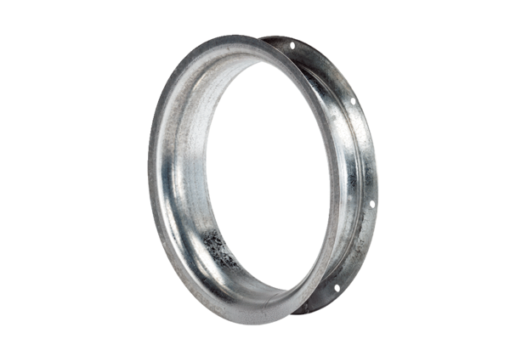Всасывающее сопло AD 60Комплект поставки: 1 штукАссортимент: C
Номер артикула: 0180.0627Изготовитель: MAICO

